ЗВІТ

про виконання лабораторної роботи № < 4.3. >

*«Табуляція функції, заданої формулою: функція з параметрами»*

з дисципліни

«Алгоритмізація та програмування»

студента групи ІК-11

< *Снігура Стефана Андрійовича* >

**Умова завдання:**

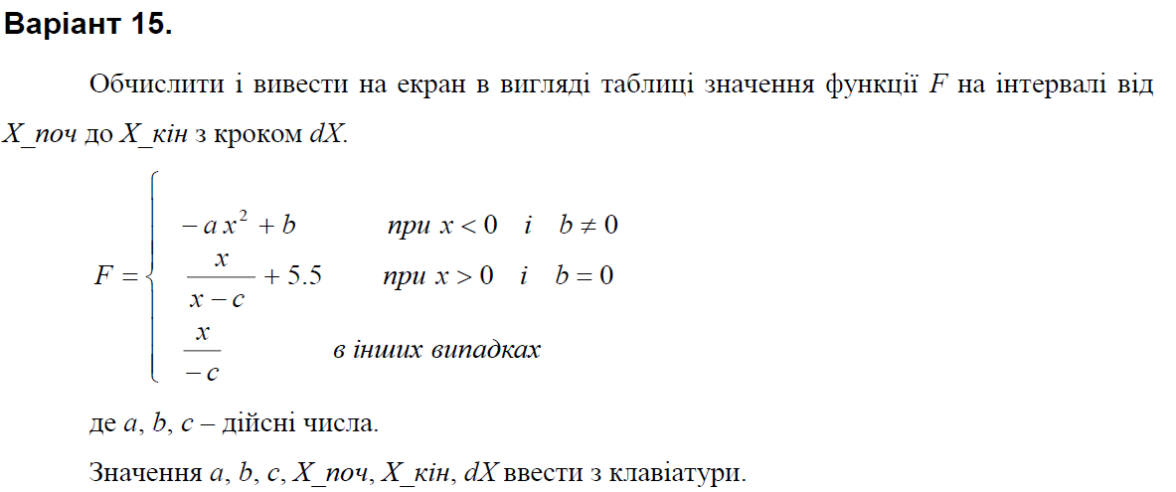

**Блок-схема алгоритму:**

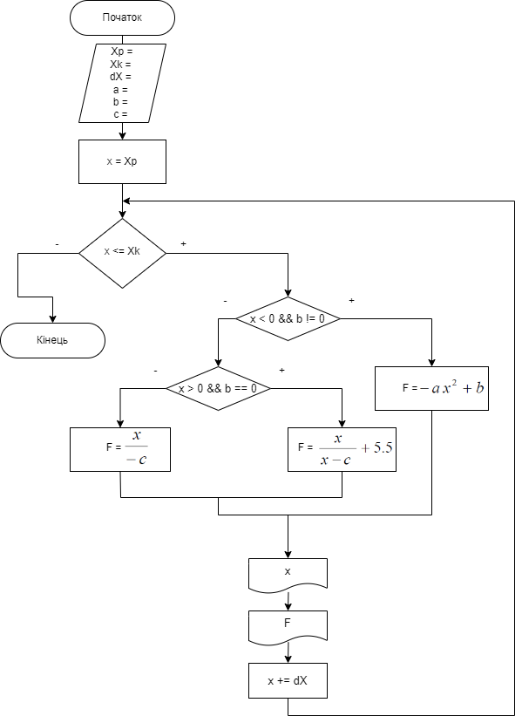

**UML-діаграма дії:**

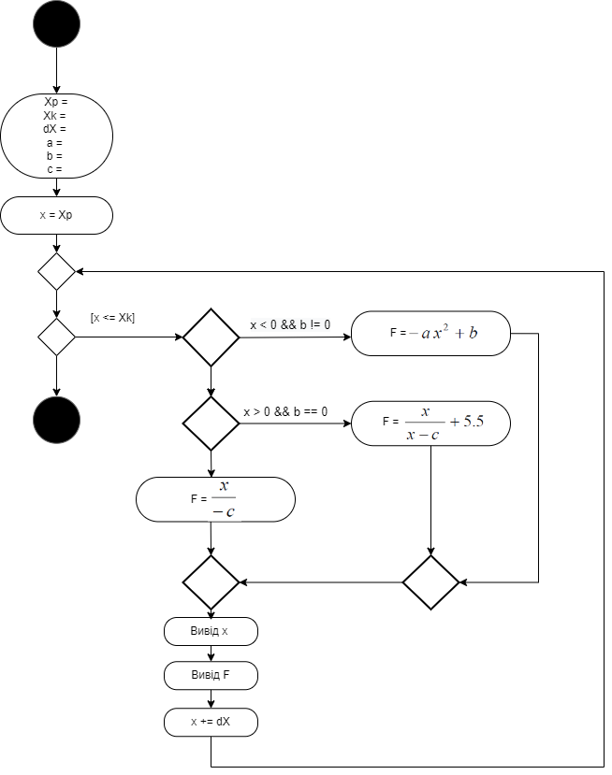

**Текст програми:**

#include <iostream>

#include <iomanip>

#include <cmath>

using namespace std;

int main()

{

double a , b, c, x, xp, xk, dx, A, B, F, y;

cout << "xp = "; cin >> xp;

cout << "xk = "; cin >> xk;

cout << "dx = "; cin >> dx;

cout << "a = "; cin >> a;

cout << "b = "; cin >> b;

cout << "c = "; cin >> c;

cout << fixed;

cout << "---------------------------" << endl;

cout << "|" << setw(7) << "x" << " |"

<< setw(7) << "F" << " |" << endl;

cout << "---------------------------" << endl;

x = xp;

while (x <= xk)

{

if (x < 0 && b != 0)

F = -a * x * x + b;

else

if (x > 0 && b == 0)

F = x / (x - c) + 5.5;

else

F = x / -c;

cout << "|" << setw(10) << setprecision(3) << x

<< " |" << setw(10) << setprecision(3) << F

<< " |" << endl;

x += dx;

}

cout << "---------------------------" << endl;

return 0;

}

**Посилання на git-репозиторій з проектом:**

<https://github.com/BigTrouble-Git/ashtray.git>

**Висновки**:

Виконавши цю лабораторну роботу я навчився створювати циклічні програми. Навчився використовувати формати виводу.